Oficio N° 20.791

rrp/com

S.70ª/373ª

VALPARAÍSO, 15 de septiembre de 2025

Tengo a honra comunicar a US. que la Cámara de Diputados, en sesión del día de hoy, a solicitud del diputado Hugo Rey Martínez, acordó remitir a la Comisión que US. preside, para su discusión, votación e informe, el proyecto de ley que regula la importación de productos textiles usados y prohíbe la introducción al país de residuos textiles, correspondiente al boletín N° 17.836-12, una vez que sea despachado por la Comisión de Economía, Fomento; Micro, Pequeña y Mediana Empresa; Protección de los Consumidores y Turismo.

En consecuencia, para el cumplimiento del propósito antes señalado, se ha solicitado a la referida comisión que le remita el expediente de tramitación del proyecto, en su oportunidad.

Lo que pongo en vuestro conocimiento, por orden del señor Presidente de la Cámara de Diputados, y en virtud del referido acuerdo.

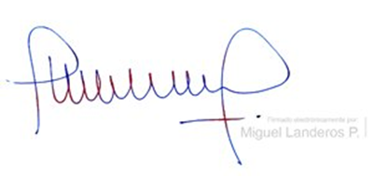

MIGUEL LANDEROS PERKIĆ

Secretario General de la Cámara de Diputados